Монтажные работы по установке системы биологической очистки сточных вод БИОНИКС

Этап I. Прокладка самотечного участка канализации

- Канализационную трубу из дома необходимо выводить ниже глубины промерзания грунта (глубина промерзания грунта для центральных регионов России составляет 1,3-1,5 м). Предусмотрено применение пластиковых труб диаметром 110 мм. При необходимости применения труб другого диаметра необходимо перед вводом в установку выполнить переход на трубу диаметром 110 мм.
- Дно траншеи перед укладкой труб необходимо отсыпать отсевом и уплотнить для исключения провала труб и образования «мешков». Уплотнение производится пневматическими трамбовками или поливкой водой.

- Во избежание засорения трубопровода укладку труб следует производить с уклоном 2-3 см на 1 м.п. трубы. После укладки следует тщательно уплотнить пазухи трубопровода. Выпуски из установки предусмотрен диаметром 110 мм, для подсоединения входа и выпуска к трубопроводу другого диаметра выполнить переходной элемент.
- При обратной засыпке следует вручную присыпать трубы «мягким» грунтом. Обратную засыпку производить после монтажа установки.

Этап II. Сборка и монтаж корпуса установки

Последовательность монтажа:
• Отрывка котлована;
• Установка корпуса в котлован с выверкой его положения по уровню;
• Присоединение подводящей и отводящей трубы к выводам из установки;
• Присоединение воздушного шланга к трубе воздуховода;
• Монтаж крышки корпуса;
• Монтаж люков превышения;
• Обратная засыпка пазух с послойным уплотнением.

Внимание: При сборке и монтаже оборудования необходимо исключить попадание внутрь корпуса грунта и строительного мусора! При попадании в установку грунта и строительного мусора (песка, щебня и т.д.) происходит засорение установки и, как следствие, потеря работоспособности.

- Отрыть котлован под установку размером 2000×2000 мм. Глубина котлована зависит от выбранной станции Бионикс. Основание котлована должно быть ровным и строго горизонтальным. При возможных перекопах основания котлована производить подсыпку песком с уплотнением водой.
Для предотвращения обрушения стен котлована их необходимо закреплять щитами с распорками по мере углубления, или производить отрывку котлована с устройством откосов (заложение откосов зависит от типа грунта).
Дно котлована должно быть тщательно утрамбовано ручными трамбовками, пневмотрамбовками или поливом водой.
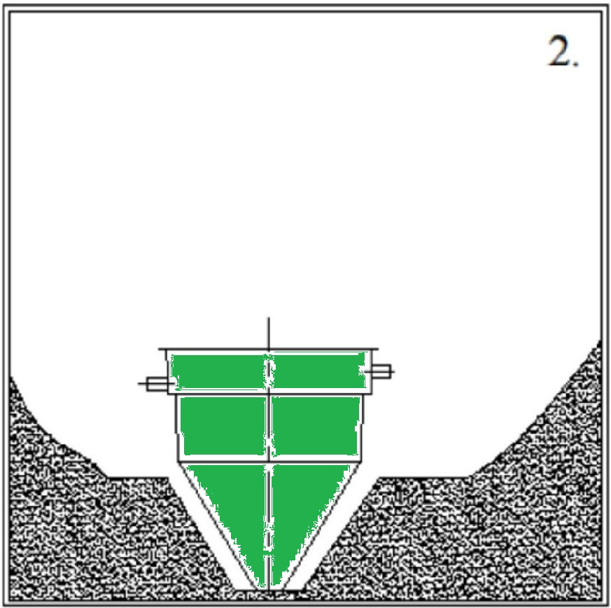

- Установить корпус в котлован

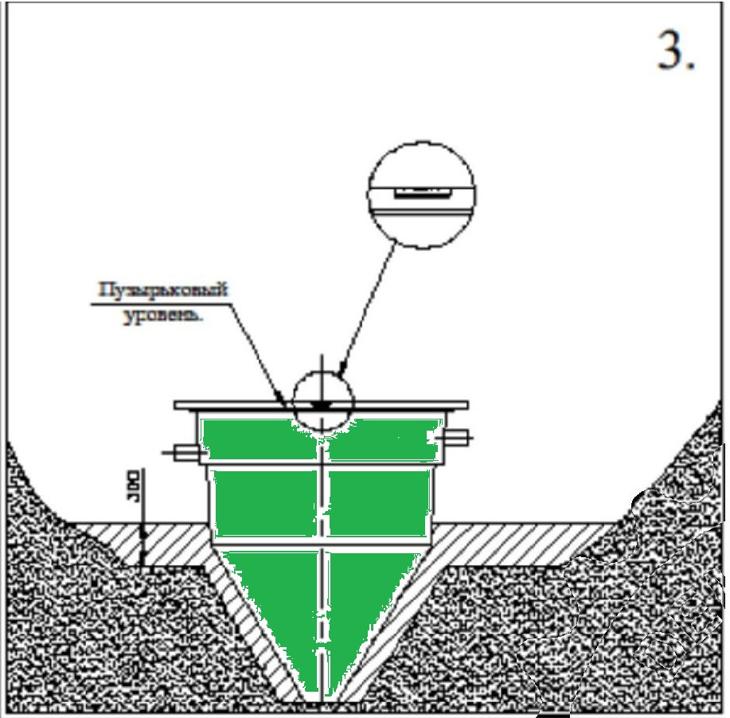

- Засыпать первый слой грунта (20-30 см).
- Выверить положение нижнего корпуса пузырьковым уровнем.
- Утрамбовать первый слой пневмотрам-бовками или полить водой.

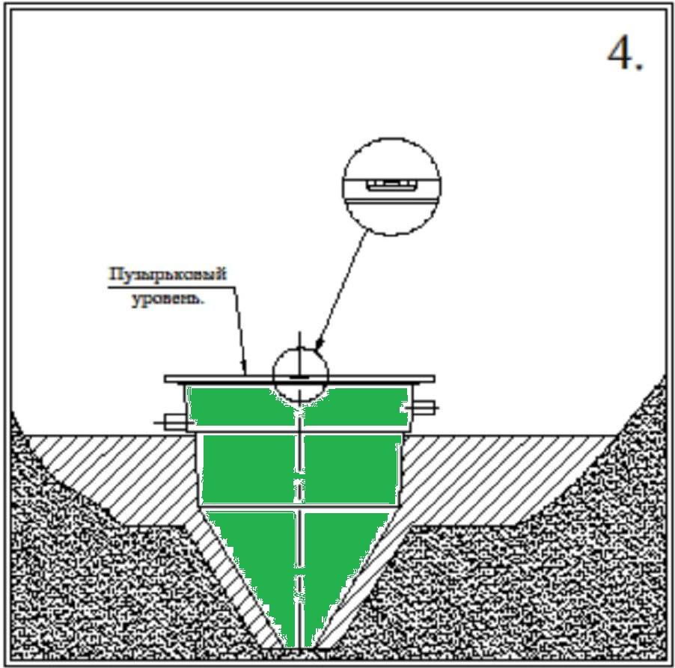
- Заполнить установку водой в уровень с засыпанным грунтом.
- Выполняя последовательно вышеуказанные действия, засыпать корпус до уровня выводов подводящего и отводящего коллекторов

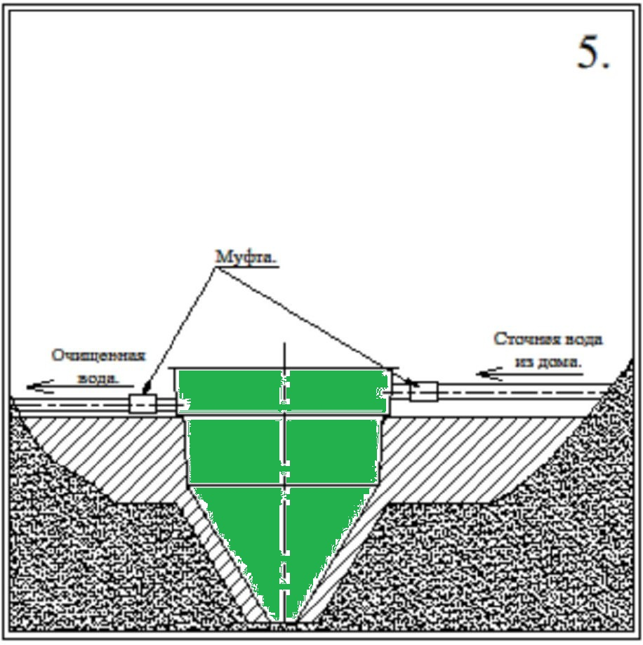

- Соединить подводящую и отводящую трубы с выводами из установки. Соединение производится через муфты

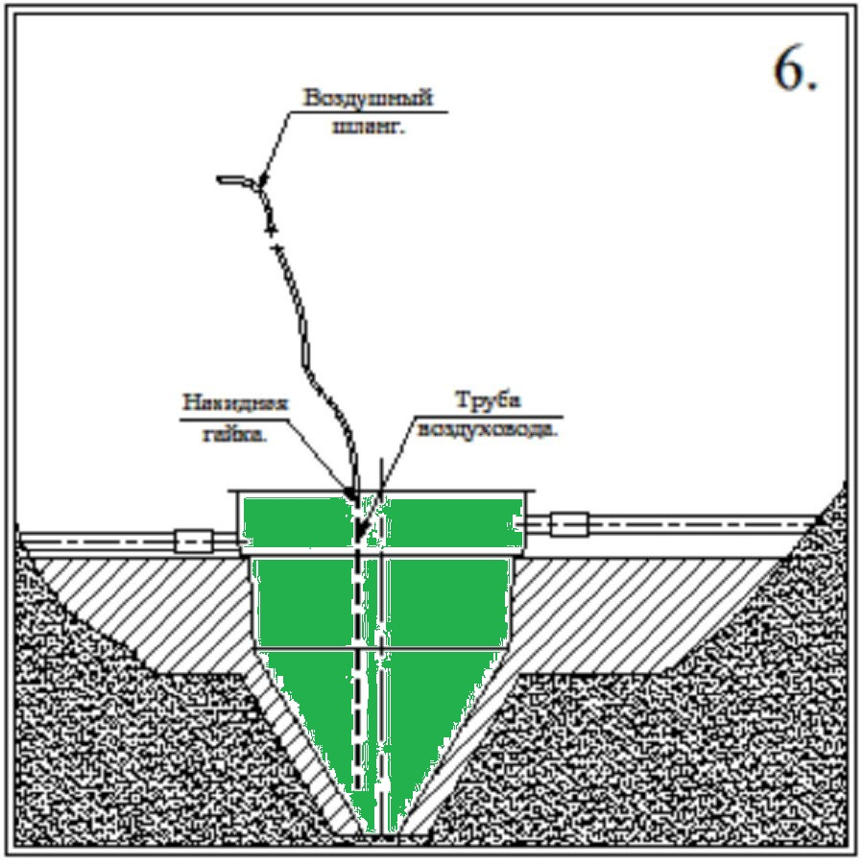

- Соединить воздушный шланг, идущий от компрессора, с трубой воздуховода, находящейся в нижнем конусе. Соединение производится при помощи накидной гайки.

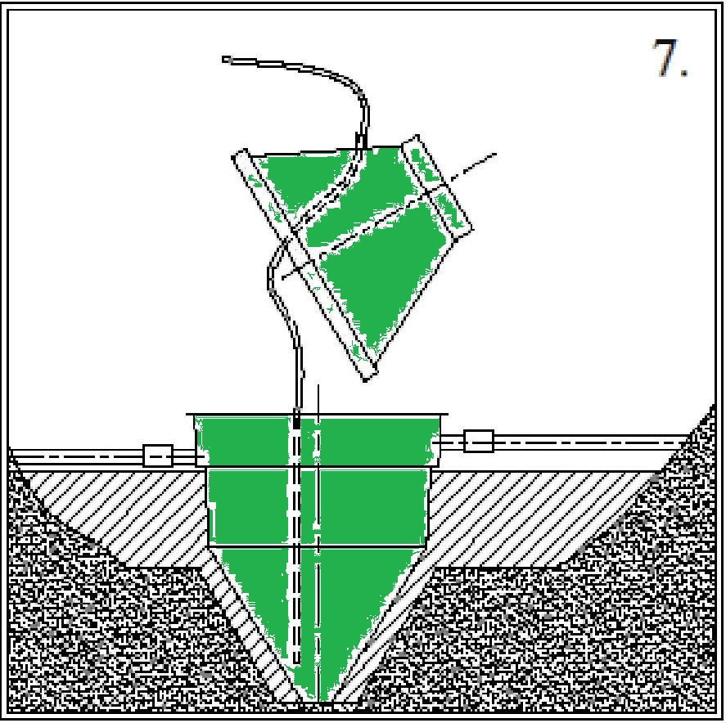

- Пропустить свободный конец воздушного шланга компрессора через муфту, расположенную в крышке корпуса.

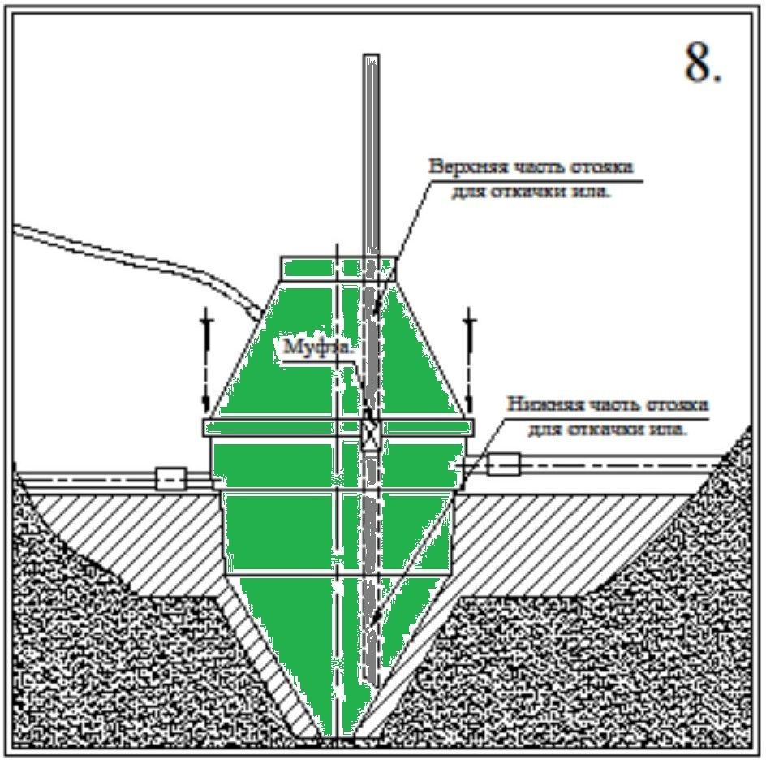

- Собрать установку из двух частей, одновременно соединив верхнюю и нижнюю части трубы для откачки ила. При соединении корпуса с крышкой необходимо исключить попадание грунта и строительного мусора (песка, щебня и т.д.) в корпус установки!
Соединение осуществляется саморезами.

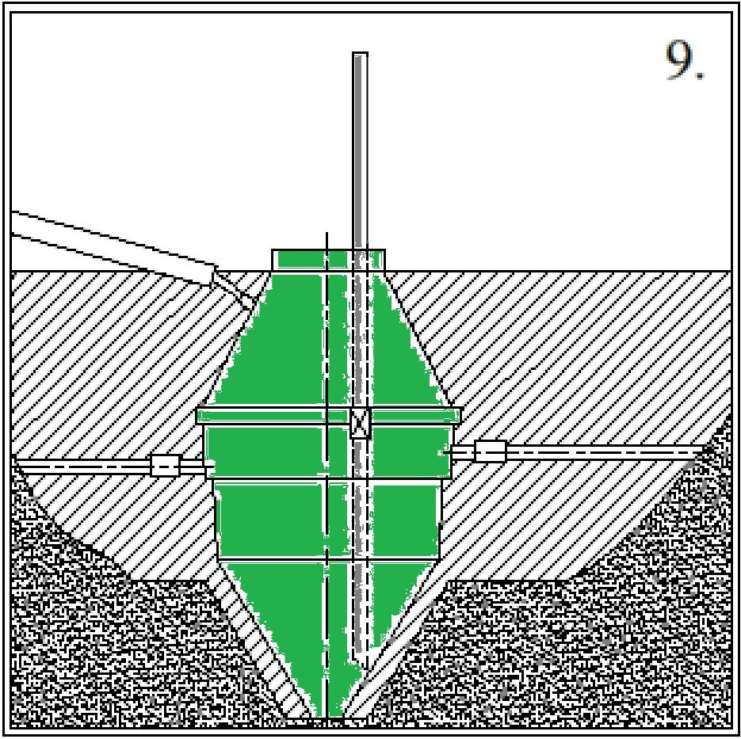

- Засыпать установку грунтом до нижней части люка.

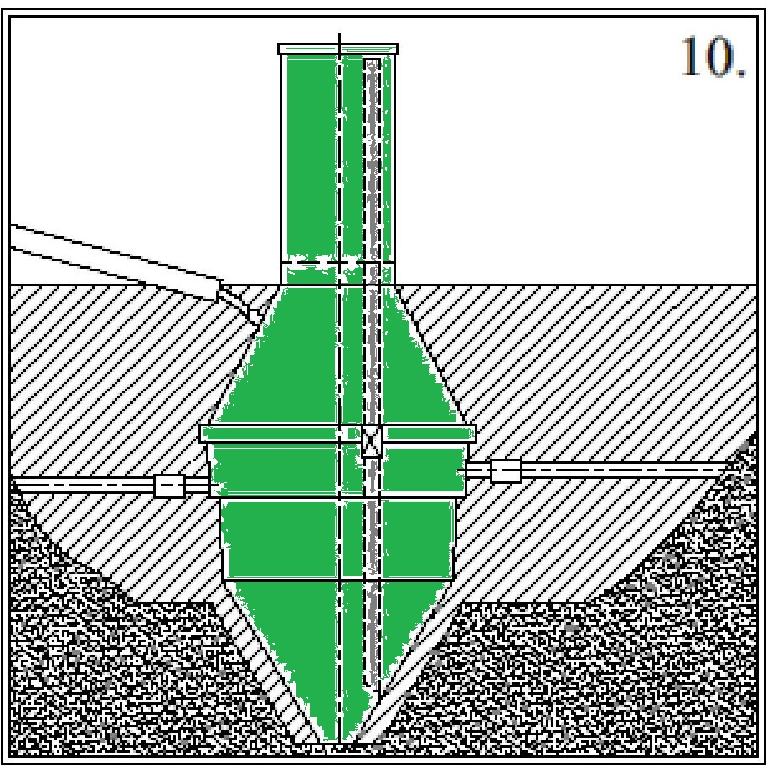

- Установить люк превышения. Люк плотно надевается на крышку установки без дополнительных крепежей.

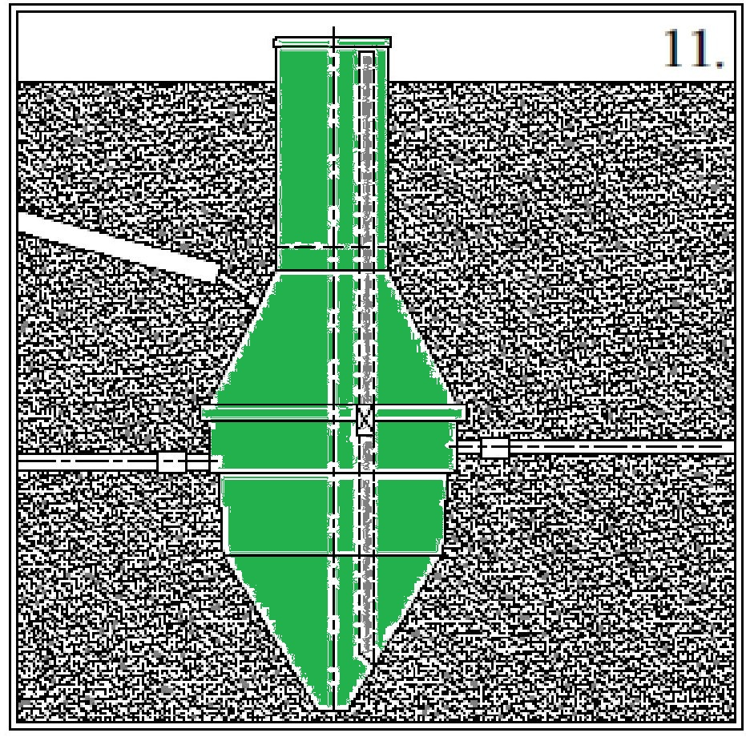
- Произвести обратную засыпку установки в полном объёме. Засыпка производится слоями по 20-30 см с тщательным уплотнением каждого слоя и выверкой вертикальности по уровню. Необходимо обратить особое внимание на уплотнение грунта под трубами, чтобы избежать излома данных участков.
Для правильной и эффективной работы установки корпус должен быть смонтирован строго вертикально! После установки на дно, а так же после засыпки каждого слоя необходимо проверять вертикальность монтажа пузырьковым уровнем.

Этап III. Монтаж воздухопроводов

Место и защитный короб для компрессора предоставляется «Заказчиком»!

- Установить компрессор на указанном «Заказчиком» месте, компрессор не должен размещаться дальше 10 метров от установки.
- Подвести кабель электроснабжения (2-х фазный с дополнительным заземлением под «евророзетку») к месту установки компрессора.
- Подготовить траншею под воздухопровод таким образом, чтобы исключить крутые изгибы и излом трубы и обеспечить стекание конденсата в установку.
- Уложить выходящий из установки шланг в подготовленную траншею. Для защиты от механических повреждений воздушный шланг рекомендуется укладывать в защитной гильзе.
- Подключить шланг к компрессору.
- Произвести присыпку воздухопровода «мягким» грунтом не допуская натяжки труб.

Заключительный этап

- Выполнить обратную засыпку котлована и траншей в полном объеме, засыпку производить послойно с уплотнением каждого слоя.
- Заполнить установку чистой водой до уровня выходного коллектора.
- Включить компрессор.
- В местах обратной засыпки не рекомендуется выполнять работы по благоустройству до окончания весенних паводков очередного сезона.

ВНИМАНИЕ!!!
После завершения монтажных работ, по установке станции автономной канализации «БИОНИКС», движение тяжелой техники по территории размещения оборудования строго ЗАПРЕЩЕНО.

Список материалов, необходимых для монтажа установки Бионикс-1,5:

1. Труба для наружных работ Ø110 (длина по проекту);
2. Фитинги для труб (муфты, отводы);
3. Дренажная система (перфорированная труба или дренажный колодец)
4. Силиконовый герметик (стекло, эмаль) 2-5 тубы;
5. Розетка (если компрессор будет располагаться снаружи в пластиковом коробе), провод (длина по проекту);
6. Скотч (для закрепления утеплителя) – 2 шт;
7. Щебень 20×40, 3-4 м³;
8. Отсев, 6 м³;
9. Щитовая оболочка (короб для компрессора) при размещении компрессора на улице.

ВАЖНО!!!
Обеспечить возможность заполнения установки чистой водой (1,5 м³).
Иметь в наличие пузырьковый уровень для выравнивания установки.

